«У Т В Е Р Ж Д А Ю»  Председатель  УРСОО «Федерация спорта  сверхлегкой авиации  Удмуртской Республики»  ___________ Р.Р. Галеев  «___» апреля 2017 г. | «У Т В Е Р Ж Д А Ю»  Председатель Регионального  отделения ДОСААФ России Удмуртской Республики  ___________В.В. Поварницын  «___» апреля 2017 г. | «У Т В Е Р Ж Д А Ю»  Министр по физической  культуре, спорту и  молодежной политике Удмуртской Республики  ____________И.В. Краснов  «___» апреля 2017 г.

РЕГЛАМЕНТ
проведения Чемпионата Приволжского федерального округа
по спорту сверхлегкой авиации, в дисциплине:
параплан – полет на точность
(Код дисциплины: 158 000 14 11 Я)

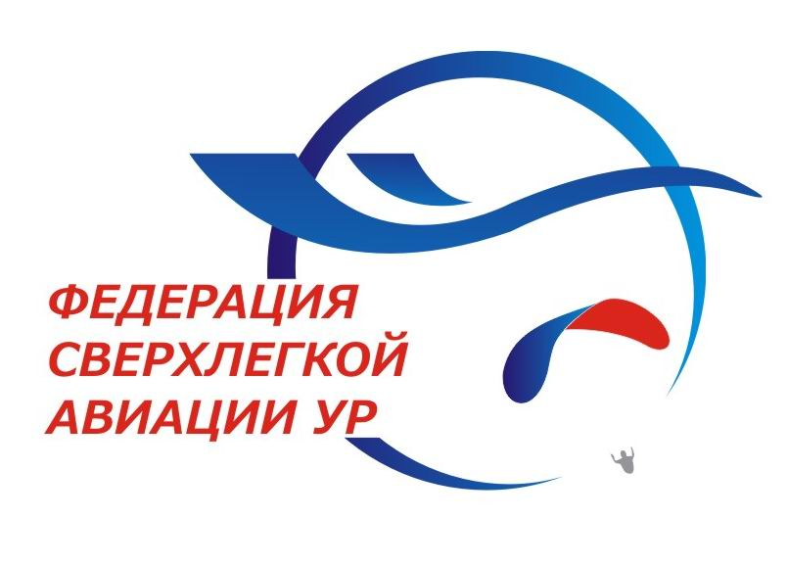

МОЖГА 2017 г.
Настоящий регламент определяет правила и процедуры проведения соревнования « Чемпионат Приволжского федерального округа по спорту сверхлёгкой авиации 2017» (дисциплина: параплан-полёт на точность). Регламент обязателен для выполнения всеми участниками, обслуживающим персоналом, судейской коллегией, мандатной и технической комиссиями. Регламент может быть изменен по решению главной судейской коллегии совместно с организаторами.

I. СПОРТИВНАЯ РЕГЛАМЕНТАЦИЯ

- Чемпионат Приволжского федерального округа по спорту сверхлегкой авиации в дисциплине: “Параплан – полёт на точность” (далее - Соревнования) проводится в соответствии с нормами, изложенными в правилах вида спорта «Спорт сверхлегкой авиации» утвержденными приказом Минспорта РФ 6 мая 2015 года № 510, а так же Положения о межрегиональных и всероссийских официальных спортивных соревнованиях по спорту сверхлегкой авиации на 2017 год, утвержденного Минспорта РФ и ОФ СЛА РФ .

II. ЦЕЛИ И ЗАДАЧИ

- Соревнования проводятся для определения лучших среди участвующих спортсменов и сборных команд субъектов Российской Федерации по результатам соперничества в рамках выполнения лётных упражнений, а также определения кандидатов в сборную России по спорту СЛА в дисциплине: параплан – полет на точность.

- Задачи:
- определить победителя в личном зачёте;
- определить команду-победительницу;
- популяризация и развитие парапланеризма;
- пропаганда здорового образа жизни среди молодёжи.

III. ЗАЯВКИ

- Заявки на участие в Соревнованиях принимаются по электронной почте fslaudm@mail.ru по форме, указанной на сайте http://fslaudm.ru/

- Заявки должны быть поданы не позднее 25.04.2017.

- Не позднее 30.04.2017 участники должны подтвердить своё участие письмом на электронную почту fslaudm@mail.ru либо по телефону 8(912)7682425.

IV. МЕСТО И СРОКИ ПРОВЕДЕНИЯ

- Место проведения: Россия, Удмуртская Республика, г.Можга, специальная зона полетов парапланов «Малая Сюга» с GPS-координатами N56 25.200 E52 16.300 в 1 км. от г.Можга по автодороге Можга – Старый Березняк.

- Сроки проведения: 06.05.2017 - 09.05.2017.
  - 6 мая – заезд и размещение участников Соревнований.
  - 6 мая – регистрация, торжественное открытие Соревнований, тренировочные полеты и полеты по программе Соревнований.
  - 6-9 мая – полеты по программе Соревнований.
  - 9 мая – церемония закрытия, награждение победителей Соревнований. Закрытие может состояться раньше, если Соревнования будут разыграны до указанной даты.
  - 9 мая – день отъезда участников Соревнований.

- Резервные сроки проведения: не предусмотрено.

V. ОРГАНИЗАТОРЫ СОРЕВНОВАНИЙ

- а) Министерство по физической культуре, спорту и молодежной политике Удмуртской Республики, Региональное отделение ДОСААФ России Удмуртской Республики, Федерация СЛА Удмуртской Республики.
б) Министерство по физической культуре, спорту и молодежной политике Удмуртской Республики осуществляет контроль за проведением мероприятия и финансирование мероприятия в соответствии с нормативами, определенными Правительством Удмуртской Республики. Региональное отделение ДОСААФ России Удмуртской Республики оказывает необходимую помощь в проведении мероприятия согласно заявкам Федерации СЛА Удмуртской Республики. Непосредственное проведение чемпионата возлагается на Федерацию СЛА Удмуртской Республики и МБУ ДО «Авиаклуб» города Можги.
в) Персональный состав оргкомитета и главной судейской коллегии согласно Решения Совета федерации СЛА УР от 12.02.2017 г., состав мандатной и комиссии будет определен Советом ФСЛА УР до 5 мая 2017 года.

VI. РЕГИСТРАЦИЯ

- Официальная регистрация участников проводится мандатной комиссией Соревнований 6 мая 2017 года с 8.00 до 10.00 по адресу: Удмуртская Республика, Можгинский район, специальная зона полетов парапланов «Малая Сюга» GPS-координаты N56 25.200 E52 16.300

- Для регистрации спортсмены должны предъявить:
- паспорт или другой документ, удостоверяющий личность спортсмена;
- страховой полис обязательного медицинского страхования;
- страховой полис индивидуального страхования спортсмена на сумму не менее 50000 рублей;
- личную заявку на участие в соревнованиях с распиской о техническом соответствии параплана и экипировки;
- командную заявку на участие в соревнованиях, с указанием членов команды.

VII. ТРЕБОВАНИЯ К УЧАСТНИКАМ СОРЕВНОВАНИЙ И УСЛОВИЯ ИХ ДОПУСКА

- Соревнования проводятся с подведением личного и командного зачёта среди спортсменов.

- В Соревнованиях участвуют спортсмены не моложе 16-ти лет, имеющие опыт полётов на лебедке.

- Перед каждым лётным днём все спортсмены проходят предполётный медицинский осмотр.

- Женщины участвуют в общем зачёте. При наличии 6 спортсменов - женщин, среди них разыгрывается личный зачёт.

- Команды состоят из 4-х спортсменов. В командный зачёт идет результат лучших трёх пилотов в каждом упражнении.

- Требования к подготовке спортсменов:
- опыт выполнения полётов на точность приземления;
- опыт выполнения буксировочных полётов;
- налёт на заявленном аппарате не менее 2-х часов;
- перерыв в полётах к началу Соревнований не более 3 недель.
VIII. ТРЕБОВАНИЯ К СНАРЯЖЕНИЮ

- Каждый летательный аппарат является одним целым и не может заменяться в течении Соревнований, в случае повреждения параплана допускается его замена на соответствующий по уровню сертификации.

- Все участники прибывают на Соревнования со своими парапланами, экипировкой.

- Пилот, не имеющий спасательного парашюта и отцепки от троса лебёдки к Соревнованиям допускаться не будет.

IX. УПРАЖНЕНИЯ И ПОДСЧЁТ ОЧКОВ

- На Соревнованиях разыгрывается минимум 3 зачетных упражнений (полетов), но не более 8-и. В зачет Соревнований идут все полёты на точность, при этом самый худший результат спортсмена не учитывается при подведении итогов соревнований в личном первенстве.

- В командный зачёт включаются результаты трех лучших спортсменов в команде в каждом туре.

- Предварительные результаты разыгранных туров вывешиваются перед началом следующего тура на информационном стенде Соревнований. Окончательные результаты оглашаются на закрытии Соревнований.

X. УСЛОВИЯ ПРОВЕДЕНИЯ СОРЕВНОВАНИЯ

- Соревнования проводятся в соответствии с документами, регламентирующими лётную работу в парапланеризме, действующими Правилами вида спорта «Спорт сверхлегкой авиации», Положения о межрегиональных и всероссийских официальных спортивных соревнованиях по спорту сверхлегкой авиации на 2017 год, данного Регламента.

- Соревнования считаются состоявшимися при розыгрыше трех упражнений (туров).

- Спортсмены выполняют приземление в 10-ти метровый зачетный круг, в центре которого размещается мишень диаметром 3 см.

- Результаты участников Соревнований замеряются металлической рулеткой с точностью до сантиметра. В центральной части зачетного круга результаты участников измеряет электронная система первого касания.

- Время открытия и закрытия лётной смены объявляет Главный судья Соревнований.

- Очерёдность старта спортсмена при выполнении полетов определяется жеребьёвкой на каждый день Соревнований. Полученный спортсменом при жеребьевке номер является личным номером спортсмена на весь день Соревнований. Спортсмен обязан выполнить старт согласно установленной очередности по итогам жеребьёвки.

- В случае перелета старт спортсмена для выполнения повторного полёта при розыгрыше тура возможен только после старта всех спортсменов, выполняющих зачетный полёт в данном туре. Решение о предоставлении возможности участнику Соревнований сделать перелет принимает Главный судья Соревнований.

- При прекращении буксировки по не зависящим от спортсмена причинам: техническая неисправность средства буксировки, обрыв буксировочного шнура, наземное препятствие, по маршруту буксировки вынудившее лебедочный комплекс остановиться на дистанции буксировки, которые привели к невозможности выполнения полёта, полёт не засчитывается и спортсмену предоставляется право внеочередного старта по готовности.

- В случае неблагоприятных метеоусловий летный день может быть отменен.
Неблагоприятными метеоусловиями являются: наличие осадков, грозовая деятельность, сила ветра на старте и площадке приземления более 7 м/с.

XI. НАГРАЖДЕНИЯ ПОБЕДИТЕЛЕЙ

- а) Призеры в личном первенстве награждаются дипломами и медалями Министерства по физической культуре, спорту и молодежной политике Удмуртской республики.
б) Призеры в командном зачете награждаются дипломами, кубками и медалями для каждого члена команды от имени Министерства по физической культуре, спорту и молодежной политике Удмуртской Республике.

- УСЛОВИЯ ФИНАНСИРОВАНИЯ

а) Расходы, связанные с награждением и расходы на ГСМ, за счет АУ УР «ЦСП» согласно смете расходов.
б) Региональное отделение ДОСААФ России Удмуртской Республики при необходимости предоставляет транспорт для перевозки участников.

- ОБЕСПЕЧЕНИЕ БЕХОПАСНОСТИ УЧАСТНИКОВ И ЗРИТЕЛЕЙ

а) Старший судья на старте осуществляет контроль за правильной подготовкой парапланов к старту, правильным монтажом подвесной системы и другого снаряжения на спортсмене, правильным монтажом звена отцепки к буксировочному тросу.
б) Зрители не допускаются к стартовой площадке к месту расположения элементов буксировочного комплекса ближе 10 метров.
в) Обслуживающий состав буксировочного комплекса и спортсмены – пилоты должны иметь радиостанции, обеспечивающие связь с руководителем полетов и между собой.

- ИСКЛЮЧЕНИЕ ПРОТИВОПРАВНЫХ ВЛИЯНИЙ НА РЕЗУЛЬТАТЫ СОРЕВНОВАНИЙ

Спортсменам, спортивным судьям, тренерам и руководителям команд запрещается участие в азартных играх в букмекерских конторах и тотализаторах путем заключения пари на официальные спортивные соревнования.

